КАК РАЗВИТЬ ПСИХОЛОГИЧЕСКУЮ УСТОЙЧИВОСТЬ У ЮНОГО СПОРТСМЕНА

ПСИХОЛОГИЧЕСКАЯ УСТОЙЧИВОСТЬ - это черта характера в некоторой степени зависит от свойств нервной системы, то есть природная, врожденная. Но мы можем её взрастить или подавить на этапе взросления ребенка.

Ниже мы обозначим несколько стратегий для родителей, которые способствуют росту психологической устойчивости детей

НЕ ИЗБЕГАЙТЕ ТРУДНОСТЕЙ
Не избегайте трудностей, позволяйте детям встречаться с ними. Дайте им возможность добиться успеха, для этого они должны столкнуться с трудностями и их преодолеть .Когда у ребенка что-то не получается наше естественное желание- помочь, облегчить ему жизнь. Но в некоторых случаях такое поведение может только вредить психологическому росту ребёнка.

ПОГОВОРИТЕ О НЕУДАЧАХ
Поделитесь опытом поражений и объясните, как мы их преодолеваем. Покажите на практических примерах, как неудача может быть хорошей возможностью учиться или возможностью исследовать новые возможности. Раскрытие ошибок позволяет детям продолжать совершенствоваться.

РАЗРЕШАЙТЕ ДЕТЯМ ПРИНИМАТЬ РЕШЕНИЯ, соответствующие их возрасту, и жить с их последствиями. Ещё раз: взрослые не должны постоянно чрезмерно защищать маленьких.

УСТАНОВИТЕ ДОВЕРИТЕЛЬНЫЕ ОТНОШЕНИЯ
Учитесь не только слушать, но СЛЫШАТЬ своего ребенка.

ПРЕДЛОЖИТЕ СВОЮ ПОДДЕРЖКУ .
Направляйте их и помогайте им противостоять несчастьям; для этого вы можете посоветовать им и указать некоторые пути, как это сделать, но всегда позволяйте им делать это самостоятельно.

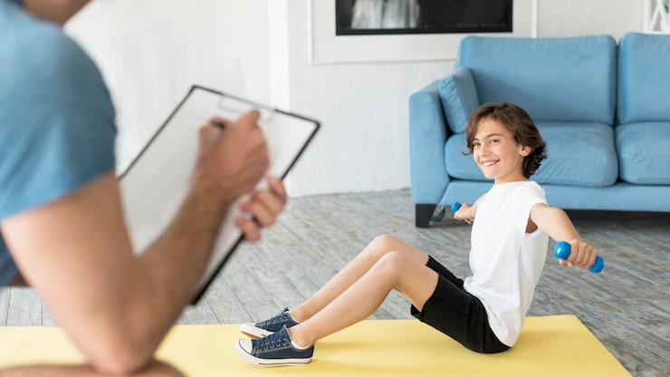
Напомните им, что они могут столкнуться с проблемой, что у них есть ресурсы для этого, и что они получат вашу поддержку, что бы ни
случилось. Очень важно, чтобы они увидели, что вы доверяете их способностям и помогаете им довериться своим способностям.

